Приветствуем Вас! Эта программа предоставляет возможность просматривать файлы и папки на устройстве. Присутствуют функции копирования, перемещения, удаления, архивирование и разархивирование файлов и папок, есть возможность получить информацию о них. Реализовано создание скриншота программы.

1. Главный экран программы

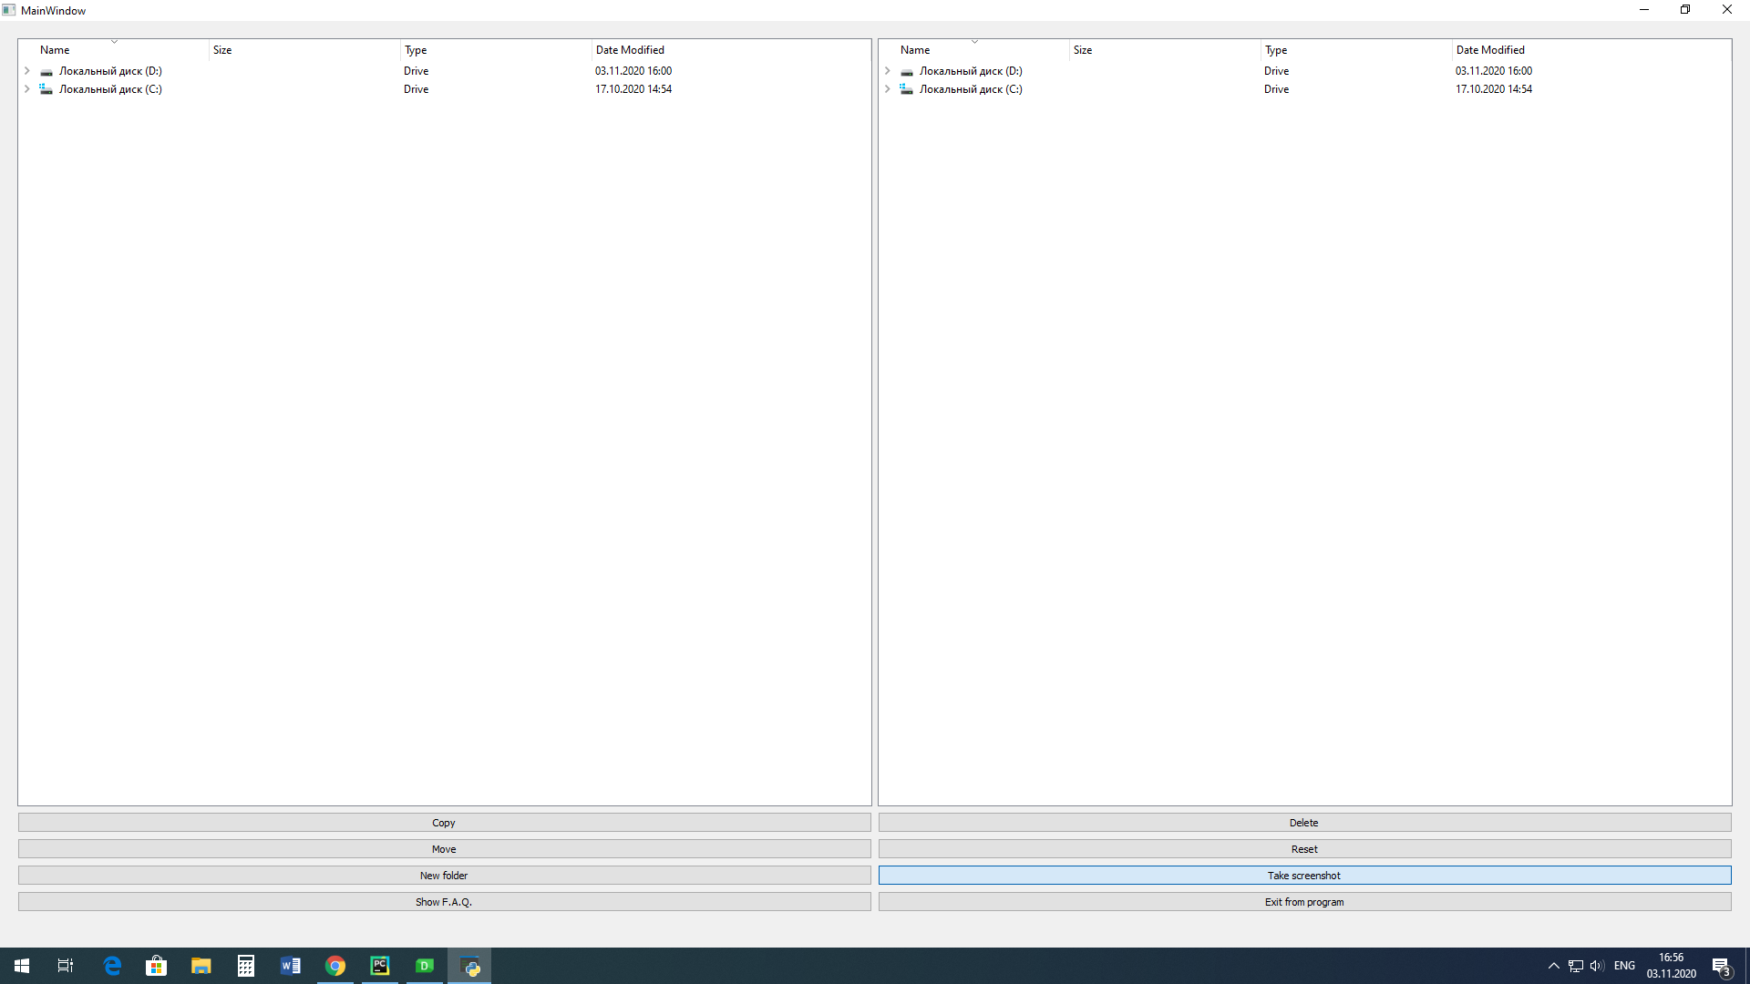

Перемещаться по файлам/папкам можно двойным нажатием или нажатием на стрелочку

1. Действия при нажатии правой кнопки мыши на файле/папке

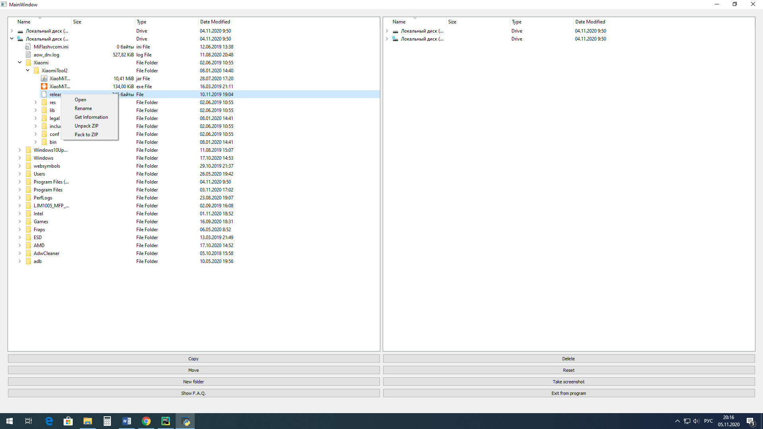

1. Открытие файла. Откроет файл/папку через приложение по умолчанию
2. Переименование файла. Переименует файл/папку
3. Получение информации. Запишет всю информацию о файле в файл files_info.csv. Если файла нет, создаст его в директории программы
4. Упаковка файла в архив. Создает архив с таким же названием
5. Распаковка архива. Распакует архив в папку с названием архива
6. Создание новой папки

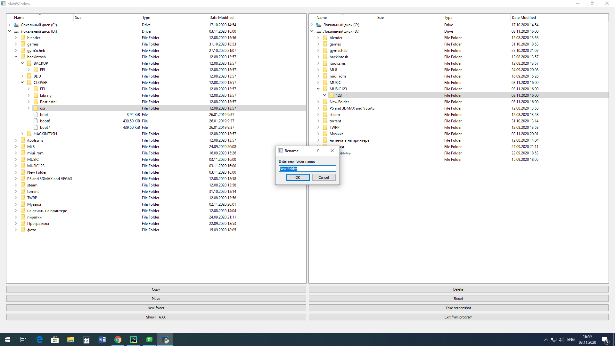

Будет создана новая папка с указанным именем в выбранной директории. Если не задано имя, вызывает ошибку

1. Удаление папок/файлов

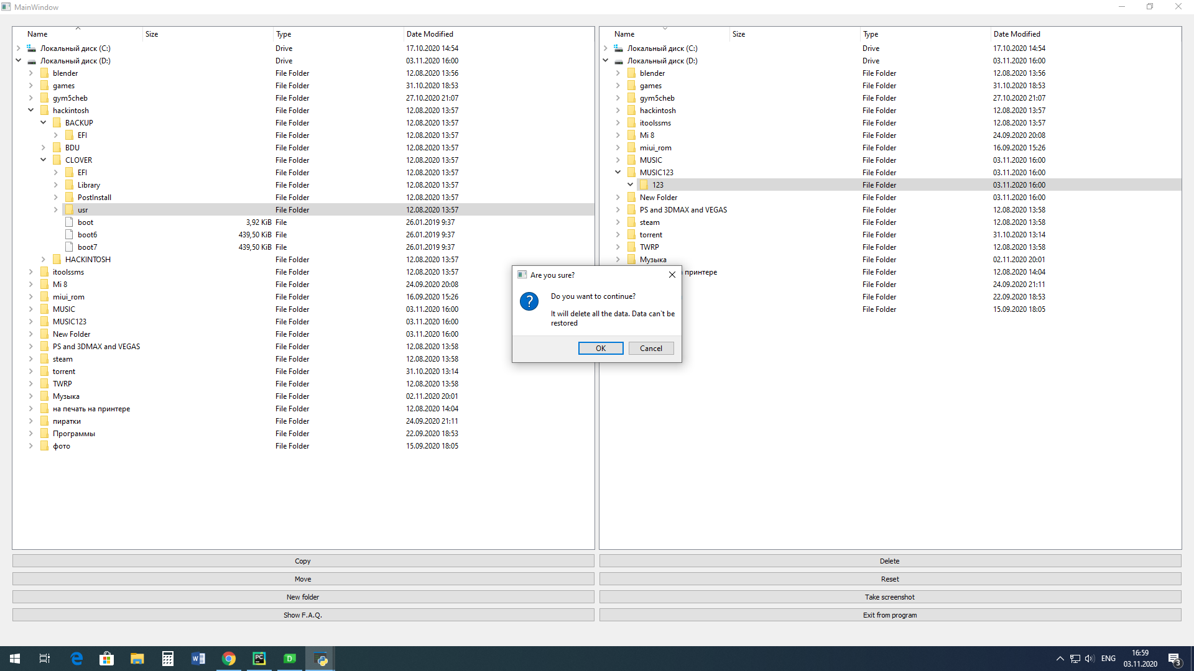

Удаляет выбранный файл/папку при согласии пользователя.

1. Создание скриншота при нажатии кнопки “Take screenshot”. Скриншот появится в папке с программой.
2. Копирование и перемещение. Пользователь должен выбрать папку, куда будет скопирован или перемещен файл/директория, затем выбрать копируемый файл/директорию и нажать кнопку “Copy” для копирования, “Move” для перемещения.
3. Кнопка “Reset” сбрасывает оба окна файлового менеджера в начальное положение.
4. Кнопка “Show F.A.Q” открывает файл, который вы сейчас читаете.
5. Кнопка “Exit from program” закроет программу при согласии пользователя.
6. В верхней панели есть возможность включить сортировку файлов и папок. По умолчанию сортирует по имени.
7. Горячие клавиши (hotkeys). Ctrl+C = копировать, Ctrl+D = удалить,

Ctrl+N = создать новую папку, Ctrl+M = переместить, Ctrl+R = сбросить окна в начальное положение, Ctrl+Q = закрыть программу

P.S. данный файл будет дополнятся по мере добавления новых функций